כ"ח אב תשע"ו
1 בספטמבר 2016
2016-0073-211

קריטריונים לפרסום במאגר המידע/אתרי האינטרנט של משרד התיירות

תוכן עניינים

1. מבוא 3
2. תנאים והבהרות 3
3. לינה 4
4. אטרקציות 8
5. אירועים 9
6. מסעדות 10
7. אתרי תרבות 11
8. מארגני תיירות נכנסת 12
9. חניונים 13
10. סיורים מודרכים 14
11. ביקורים 15
12. תוכניות טיול 16
13. מרכזי כנסים 17
14. חברות השכרת רכבים 18
15. אפליקציות 19
16. אתרי אינטרנט 20
17. מוסדות לימוד 21
18. נספח א' – הסבר לאיתור קואורדינאטות 22
19. נספח ב' - תנאי שימוש 24
20. נספח ג' – ממוצע מספר תווים לפי קטגוריה 26

מבוא
משרד התיירות מפרסם מאגר מידע תיירותי לשימוש הציבור ותיירות הפנים והחוץ.
מטרת המסמך להגדיר את הקריטריונים לפרסום במאגר המידע.
כל מידע הנדרש להמצאה במסמך זה יוכנס לקובץ Excel ויועבר לכתובת המייל הבאה: Vendorinfo@tourism.gov.il. כמו כן, ניתן להעביר שאלות והבהרות לכתובת מייל זו.

תנאים והבהרות
  - משרד התיירות אינו אחראי על המידע והתמונות שיפורסמו ועל תוכן המידע המפורסם. מדובר במידע אשר הועבר למשרד התיירות על ידי צדדים שלישיים, לפי העניין, ועל כן מומלץ לאמת אותו מול נותני השירותים עצמם בטרם קבלת החלטה המסתמכת על המידע המוצג.
  - יודגש כי העסקים המפורסמים אינם מפוקחים ואינם נבדקים על ידי המשרד וכן אינם תחת אחריותו ועל כן אין למשרד אחריות כלשהי על אספקת שירות למבקר, לרבות איכות וטיב המתקנים הפיזיים, קביעת מחירים, איכות וטיב השירות, מידת שביעות הרצון של המבקר ועוד.
  - המשרד לא יישא באחריות כלשהי לנזק פיזי, כספי או אחר, ישיר או עקיף שייגרם למבקרים בבתי העסק ו/או האתרים המופיעים במאגר המידע.
  - המידע המפורסם במאגר הנו מידע על קיומם של העסקים (אטרקציות, לינה, אירועים וכו'), ולא מדובר בהמלצה כלשהי לצריכת שימוש מסוים בבית עסק מסוים. האחריות המלאה על השירות מוטלת על נותן השירות.
  - רשימת נותני השירותים איננה מלאה. קיימים נותני שירותים נוספים אשר לא נדגמו או שבחרו שלא להיכלל ברשימה.
  - ראה נספח ב' - תנאי שימוש ואחריות שיפורסם כחלק מתנאי השימוש באתר.
  - המשרד יעדכן מסמך זה מעת לעת.
  - המשרד רשאי להחליט לפי שיקול דעתו לפרסם קטגוריה כזאת או אחרת.
  - לאור עומס הפניות הצפוי המשרד יטפל בפניות המגיעות לפי תעדוף קטגוריות שהוא יקבע, ולאחר מכן בשיטת FIFO (first in first out).
  - השדות המסומנים * הנם שדות חובה. שדות אחרים הנם שדות רשות אך מומלץ לספק את המידע עבורם.
  - בנספח א' ישנו הסבר על מציאת קואורדינאטות X, Y לכל אתר.
  - לפניות בנושא זה ניתן לפנות לאלי פרש elip@tourism.gov.il

קריטריונים לפרסום במאגר מידע של משרד התיירות

לינה

בתי מלון

המצאת מלוא המידע הבא:

*שם המלון – בעברית ובאנגלית

*תיאור מלא – בעברית ובאנגלית –מוגבל עד 500 תווים

*כתובת מדויקת – בעברית ובאנגלית

*טלפון, פקס

*כתובת דוא"ל

*קישור לאתר אינטרנט

חניה בתשלום/חינם/ללא

כשרות כן/לא

Wi Fi חינם/בתשלום

מס' חדרים

בריכה כן/לא

מילות מפתח

*נ"צ במפה עפ"י קואורדינטות X, Y

*דירוג המלון – הגיש בקשה לקבלת דרגה, בתהליך דירוג, מדורג (אם מדורג – כמה כוכבים), לא מדורג

*רישיון עסק – כן/לא (אם כן, לצרף העתק של רישיון העסק). יובהר שבתי מלון ללא רישיון עסק יסומנו כעסקים ללא רישיון עסק.

*נגישות כן\לא, פירוט נגישות והמצאת אישורי נגישות מתאימים

*תמונה - תמונה ברזולוציה של לפחות 200DPI בגודל 450 רוחב, 225 גובה בפיקסלים (ניתן לשלוח מס' תמונות : מבנה, לובי, חדר)

אכסניות

המצאת רישיון עסק

המצאת מלוא המידע הבא:

*שם האכסניה – בעברית ובאנגלית

*תיאור מלא – בעברית ובאנגלית

*כתובת מדויקת – בעברית ובאנגלית

*טלפון, פקס

*כתובת דוא"ל

*קישור לאתר אינטרנט

חניה בתשלום/חינם/ללא

כשרות כן/לא

מס' חדרים ומיטות

אפשרות לחדרים נפרדים כן/לא

Wi Fi חינם/בתשלום

*נ"צ במפה עפ"י קואורדינאטות X, Y

*נגישות כן\לא, פירוט נגישות והמצאת אישורי נגישות מתאימים

*תמונה - תמונה ברזולוציה של לפחות 200DPI בגודל 450 רוחב, 225 גובה
בפיקסלים (ניתן לשלוח מס' תמונות : מבנה, לובי, חדר)

מילות מפתח

קמפינג

המצאת רישיון עסק

*אישור מאגף תיירות כפרית לעמידה בתקנים פיזיים של משרד התיירות

המצאת מלוא המידע הבא:

*שם הקמפינג/החאן – בעברית ובאנגלית

*תיאור מלא – בעברית ובאנגלית

*כתובת מדויקת – בעברית ובאנגלית

*טלפון, פקס

*כתובת דוא"ל

*קישור לאתר אינטרנט

האם יש אפשרות ללינת צוות?

האם קיים חניון קרוואנים?

האם קיימת תאורה?

האם ישנן נקודות חשמל?

האם יש שירותים?

האם יש מקלחות?

האם ישנן פעילויות?

חניה בתשלום/חינם/ללא

*נגישות כן\לא, פירוט נגישות והמצאת אישורי נגישות מתאימים

*נ"צ במפה עפ"י קואורדינאטות X, Y

*תמונה - תמונה ברזולוציה של לפחות 200DPI בגודל 450 רוחב, 225 גובה
בפיקסלים (ניתן לשלוח מס' תמונות)

מילות מפתח

בתי ספר שדה

*המצאת רישיון עסק

*שם בית הספר

*תיאור בית הספר שדה

*קישור לאתר

*תמונה ברזולוציה של לפחות 200DPI בגודל 450 רוחב, 225 גובה
בפיקסלים (ניתן לשלוח מס' תמונות).

*כתובת בית הספר

*מספר טלפון

מספר פקס

דוא"ל

Wifi – חינם / תשלום

*נגישות כן\לא, פירוט נגישות והמצאת אישורי נגישות מתאימים

מילות מפתח

אטרקציות

המצאת רישיון עסק

המצאת מלוא המידע :

*שם האטרקציה – בעברית ובאנגלית

*תיאור מלא הכולל את הפעילות במקום, שעות הפתיחה, מה המקום מציע לאורחים - בעברית ובאנגלית

*כתובת מדויקת – בעברית ובאנגלית

*טלפון, פקס

*כתובת דוא"ל

*קישור לאתר אינטרנט

חניה בתשלום/חינם/ללא

התאמה לילדים כן/לא

נגישות כן\לא, פירוט נגישות והמצאת אישורי נגישות מתאימים

קטגוריה (מוזיאונים ותרבות / נופש פעיל / ארכיאולוגיה והיסטוריה /
אתרים לאומיים / טבע ובעלי חיים / פארקים וגנים / מקומות
קדושים לנצרות, לאסלם ליהדות / חופים / יקבים / אחר

*נ"צ במפה עפ"י קואורדינאטות X, Y

*תמונה ברזולוציה של לפחות 200DPI בגודל 450 רוחב, 225 גובה
בפיקסלים (ניתן לשלוח מס' תמונות).

מילות מפתח

אירועים

יפורסמו אירועים ש:

גודל האירוע מעל 300 איש

העברת המידע לגבי האירוע תבוצע לפחות 45 יום לפני קרות האירוע.

המצאת מלוא המידע עבור האירוע בעברית ובאנגלית:

*שם האירוע, מארגן האירוע, מפיק האירוע ונותני החסות

*כתובת האירוע

*תאריכים ושעות קיום האירוע

*תיאור האירוע - בעברית ובאנגלית

*מיקום מדויק - בעברית ובאנגלית

*טלפון

*דוא"ל

*קישור לאתר האינטרנט

נגישות כן\לא, פירוט נגישות והמצאת אישורי נגישות מתאימים

תמונה ברזולוציה של לפחות 200DPI בגודל 450 רוחב, 225 גובה
בפיקסלים(ניתן לשלוח מס' תמונות : מקום)

מילות מפתח

מסעדות

יפורסמו מסעדות ש:

*המצאת רישיון עסק

שם המסעדה

*כתובת מדויקת – בעברית ובאנגלית

*טלפון, פקס

*כתובת דוא"ל

*סוג מסעדה - סינית, הודית, תאילנדית, תימנית, מזרחית, ערבית, צרפתית, איטלקית, צמחונית, טבעונית, אחר. ניתן לבקש להוסיף סוג מסעדה נוסף, אשר יתווסף בהתאם לשיקולו של משרד התיירות.

*מסעדת שף – כן/לא

*שם השף - טקסט

*תמונה ברזולוציה של לפחות 200DPI בגודל 450 רוחב, 225 גובה
בפיקסלים (מבנה חיצוני ופנימי - ניתן לשלוח מס' תמונות).

*רשימת בעלי המסעדה

*חניה בתשלום/חינם/ללא

* נגישות כן\לא, פירוט נגישות והמצאת אישורי נגישות מתאימים

קישור לאתר אינטרנט

כשרות (ללא / כשרות / כשר למהדרין / בהשגחת הבג"ץ)

נ"צ במפה עפ"י קואורדינאטות X, Y

מילות מפתח

אתרי תרבות

יפורסמו מקומות תרבות ש:

*המצאת רישיון עסק

שם המקום

*כתובת מדויקת – בעברית ובאנגלית

*טלפון, פקס

*כתובת דוא"ל

*סוג המקום - בית קולנוע, תיאטרון, אחר.

*תמונה ברזולוציה של לפחות 200DPI בגודל 450 רוחב, 225 גובה
בפיקסלים (מבנה חיצוני ופנימי - ניתן לשלוח מס' תמונות).

שעות פתיחה

קישור לאתר אינטרנט

נ"צ במפה עפ"י קואורדינאטות X, Y

מילות מפתח

מארגני תיירות נכנסת

יפורסמו מארגני תיירות ש:

חברים בהתאגדות מקצועית מהרשימה הבאה*:

לשכת מארגני התיירות בישראל

התאחדות סוכני נסיעות

מארגנים הפועלים שאינם חברים באחד הארגונים לעיל והעומדים באמות המידה אותן ניתן לקבל מהגב' ננסי שדלז בכתובת הדוא"ל - NancyS@tourism.gov.il.

שם הסוכנות / מארגן

תיאור הסוכנות / מארגן

*טלפון, פקס

*כתובת דוא"ל

תמונה

קישור לאתר

אתר אינטרנט

תיאור החברה

איש קשר

מילות מפתח

חניונים

המצאת רישיון עסק – עבור חניון פרטי ועבור חניון ציבורי

המצאת מלוא המידע הבא:

*שם החניון – בעברית ובאנגלית

תיאור מלא – בעברית ובאנגלית

*כתובת מדויקת + עיר – בעברית ובאנגלית

סוג חניון (ציבורי / פרטי)

אזור אותו משמש החניון

*טלפון

פקס

*כתובת דוא"ל

*קישור לאתר אינטרנט

חניה בתשלום/חינם

שעות פעילות בחלוקה לימים ולשעות

מספר מקומות בחניון

תעריפי חניה

אמצעי תשלום (מזומן / אשראי / אפליקציה)

מפעיל החניון

*נ"צ במפה עפ"י קואורדינאטות X, Y

נגישות כן\לא, פירוט נגישות והמצאת אישורי נגישות מתאימים

*תמונה - תמונה ברזולוציה של לפחות 200DPI בגודל 450 רוחב, 225 גובה
בפיקסלים (ניתן לשלוח מס' תמונות : מבנה, לובי, חדר)

מילות מפתח

סיורים מודרכים

המצאת רישיון עסק (למעט רשויות ממשלתיות, עירוניות ומקומיות)

המצאת מלוא המידע הבא:

*שם הסיור – בעברית ובאנגלית

תיאור מלא – בעברית ובאנגלית

*כתובת מדויקת + עיר – בעברית ובאנגלית

*שם מפעיל הסיור

*שפות - פירוט השפות הנתמכות בסיור

*ימים + שעות בהן מתקיים הסיור

*השתתפות חינם / בתשלום + פירוט תעריפים

*האם נדרש תיאום מראש (כן / לא)

*האם יש נגישות (כן / לא)

*נקודת מוצא

*נקודת סיום

*טלפון

פקס

*כתובת דוא"ל

קישור לאתר אינטרנט

קישור לטופס הרשמה

תמונה - תמונה ברזולוציה של לפחות 200DPI בגודל 450 רוחב, 225 גובה
בפיקסלים (ניתן לשלוח מס' תמונות : מבנה, לובי, חדר)

מילות מפתח

ביקורים

המצאת רישיון עסק (למעט רשויות ממשלתיות, עירוניות ומקומיות)

המצאת מלוא המידע הבא:

*שם הביקור / אתר – בעברית ובאנגלית

תיאור מלא – בעברית ובאנגלית

*כתובת מדויקת + עיר – בעברית ובאנגלית

*שפות – פירוט השפות הנתמכות בביקור

*ימים + שעות בהן מתקיימים הביקורים

*השתתפות חינם / בתשלום + פירוט תעריפים

*האם נדרש תיאום מראש (כן / לא)

*האם יש נגישות (כן / לא)

*טלפון

פקס

*כתובת דוא"ל

קישור לאתר אינטרנט

קישור לטופס הרשמה

תמונה - תמונה ברזולוציה של לפחות 200DPI בגודל 450 רוחב, 225 גובה
בפיקסלים (ניתן לשלוח מס' תמונות : מבנה, לובי, חדר)

מילות מפתח

תוכניות טיול

המצאת מלוא המידע הבא:

*שם התוכנית – בעברית ובאנגלית

תיאור מלא – בעברית ובאנגלית

*אזורי התוכנית – בעברית ובאנגלית

*מספר הימים

*נקודת התחלה

*נקודת סיום

*סוג מסלול (רגלי/אופניים/רכוב)

קישור לאתר אינטרנט

*האם יש נגישות (כן/לא)

תמונה - תמונה ברזולוציה של לפחות 200DPI בגודל 450 רוחב, 225 גובה
בפיקסלים (ניתן לשלוח מס' תמונות : מבנה, לובי, חדר)

מילות מפתח

מרכזי כנסים

המצאת מלוא המידע הבא:

*המצאת רישיון עסק

* שם המרכז – בעברית ובאנגלית

תיאור מלא של האולמות– עבור כל אולם: שם האולם, גודל ותפוסה מקסימלית - בעברית ובאנגלית

*כתובת – בעברית ובאנגלית

*טלפון

פקס

דוא"ל

קישור לאתר אינטרנט

תמונה - תמונה ברזולוציה של לפחות 200DPI בגודל 450 רוחב, 225 גובה
בפיקסלים (ניתן לשלוח מס' תמונות : מבנה, לובי, חדר)

מילות מפתח

*נ"צ במפה עפ"י קואורדינאטות X, Y

חברות השכרת רכבים

המצאת מלוא המידע הבא:

*המצאת רישיון עסק

* שם החברה – בעברית ובאנגלית

תיאור מלא של החברה - בעברית ובאנגלית

*כתובת סניף ראשי – בעברית ובאנגלית

*טלפון

פקס

דוא"ל

קישור לאתר אינטרנט

תמונה - תמונה ברזולוציה של לפחות 200DPI בגודל 450 רוחב, 225 גובה
בפיקסלים (ניתן לשלוח מס' תמונות : מבנה, לובי, חדר)

מילות מפתח

אפליקציות
להלן רשימת שיקולים אשר על פיהם, בין היתר, יוחלט אם לאשר פרסום אפליקציה במאגר המידע של המשרד, לדחותה או להסירה מהמאגר:
אם האפליקציה עומדת בסתירה לפעילות או לתפקידים של המשרד או של משרד ממשלתי אחר.
אם יש באפליקציה טעם לפגם מבחינה מוסרית, ציבורית או אחרת, או שיש בה משום הטעיה או פגיעה בשוויון.
כאשר קיים חשש כי האפליקציה עלולה להציג באור שלילי את המשרד, גוף מגופי המדינה או את המדינה עצמה.
אם יש בפרסום האפליקציה כדי ליצור מראית עין של קשר בין המשרד לבין מפעיל האפליקציה מעבר לקשר במסגרת הפעילות שבמסגרתה אושר הפרסום.
אם עלולה להשתמע אחריות המשרד לפעולות ו/או לחבויות כלשהן העשויות להיגזר עקב פעילות הקשורה באפליקציה.
כאשר אין באפשרותו של המשרד לברר את הפרטים הדרושים על מנת למנוע מצב שבו המשרד יהיה מעורב בפעילות שאינה עומדת בכללי מינהל תקין.
הערה: אין מדובר ברשימה סגורה ושיקול הדעת הבלעדי נתון למשרד.
בנוסף, על האפליקציה לעמוד בתנאים הבאים:
האפליקציה חייבת להיות אפליקציה מתחום התיירות
האפליקציה חייבת להשתמש במאגר המידע של המשרד, אותו ניתן למצוא כאן.
למשרד יש שיקול דעת לא לפרסם אפליקציה בעלת תוכן פוליטי, פוגעני, מפלה, גזעני וכדומה
הימצאות מלוא המידע הבא:
שם האפליקציה
תיאור האפליקציה
תמונת לוגו - תמונה ברזולוציה של לפחות 200DPI בגודל 450 רוחב, 225 גובה
בפיקסלים
כתובת אימייל לתמיכה
אתר אינטרנט
פלטפורמות (אייפון / אנדרואיד / וינדוס)
קישור לאפליקציה בחנויות השונות
שפות

אתרי אינטרנט
להלן רשימת שיקולים אשר על פיהם, בין היתר, יוחלט אם לאשר פרסום אתר אינטרנט במאגר המידע של המשרד, לדחותה או להסירה מהמאגר:
אם האתר עומד בסתירה לפעילות או לתפקידים של המשרד או של משרד ממשלתי אחר.
אם יש באתר טעם לפגם מבחינה מוסרית, ציבורית או אחרת, או שיש בה משום הטעיה או פגיעה בשוויון.
כאשר קיים חשש כי האתר עלול להציג באור שלילי את המשרד, גוף מגופי המדינה או את המדינה עצמה.
אם יש בפרסום האתר כדי ליצור מראית עין של קשר בין המשרד לבין מפעיל האפליקציה מעבר לקשר במסגרת הפעילות שבמסגרתה אושר הפרסום.
אם עלולה להשתמע אחריות המשרד לפעולות ו/או לחבויות כלשהן העשויות להיגזר עקב פעילות הקשורה באתר.
כאשר אין באפשרותו של המשרד לברר את הפרטים הדרושים על מנת למנוע מצב שבו המשרד יהיה מעורב בפעילות שאינה עומדת בכללי מינהל תקין.
הערה: אין מדובר ברשימה סגורה ושיקול הדעת הבלעדי נתון למשרד.
בנוסף, על האתר לעמוד בתנאים הבאים:
האתר חייב להיות מתחום התיירות / השירות לתייר
למשרד יש שיקול דעת לא לפרסם אתר בעלת תוכן פוליטי, פוגעני, מפלה, גזעני וכדומה
הימצאות מלוא המידע הבא:
שם האתר
תיאור האתר
תמונת לוגו - תמונה ברזולוציה של לפחות 200DPI בגודל 450 רוחב, 225 גובה
בפיקסלים
כתובת אימייל לתמיכה
אתר אינטרנט
שפות

מוסדות לימוד

המצאת מלוא המידע הבא:

*שם המוסד – בעברית ובאנגלית

* שם החוג – בעברית ובאנגלית

תיאור מלא של המוסד - בעברית ובאנגלית

*תיאור מלא של החוג - בעברית ובאנגלית

*תחום הלימוד (ניהול תיירות, מלונאות, קולינריה, מורי דרך, יועצי נסיעות, אחר) – בעברית ובאנגלית

*לינק לאתר החוג

טלפון של החוג

דוא"ל של אישר הקשר

תמונה - תמונה ברזולוציה של לפחות 200DPI בגודל 450 רוחב, 225 גובה
בפיקסלים (ניתן לשלוח מס' תמונות : מבנה, לובי, חדר)

מילות מפתח

נספח א' – הסבר לאיתור קואורדינאטות
כדי למצוא את נקודת הציון (נ.צ.) של אתר/בית העסק ניתן להיעזר במפות גוגל.
התהליך מורכב ממספר שלבים פשוטים.
1. פתיחת מפת גוגל: http://maps.google.com
בשורת החיפוש הקלידו את הכתובת שאתם מחפשים על מנת שהמפה תוכל למקד אתכם במהירות
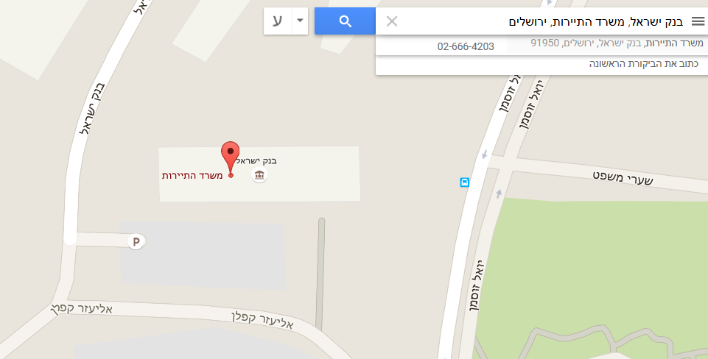
דוגמא: משרד התיירות

לוחצים בקליק ימני על האתר. לוחצים על "מה יש כאן?"
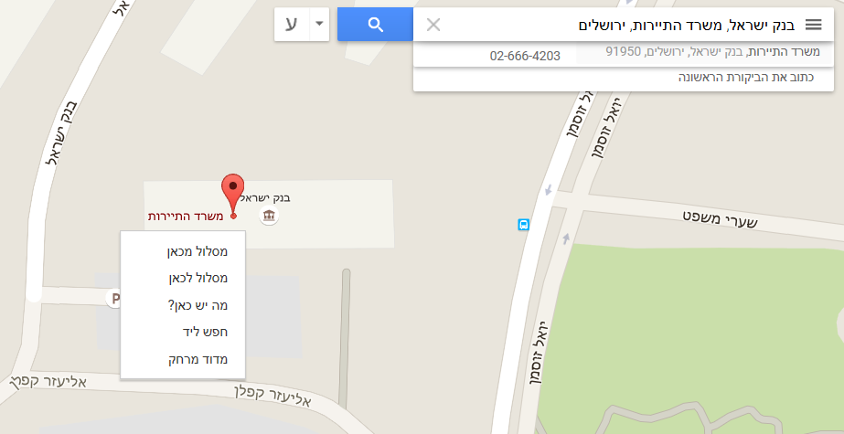

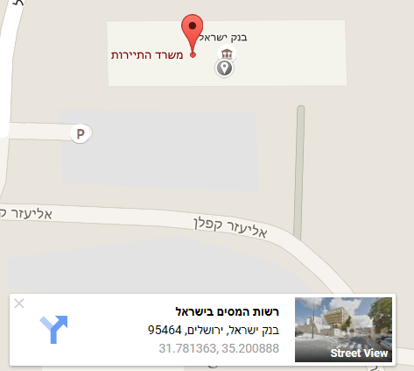

הקואורדינאטות X, Y מופיעות

נספח ב' - תנאי שימוש
משרד התיירות (להלן: המשרד) מציע את המידע בשירות מקוון זה/באתר מידע ברשת האינטרנט (להלן: הרשת) בכפוף לתנאים הבאים. המונח "משתמש/ת" להלן משמעו כל אדם העושה שימוש כלשהו במאגר המידע.
אחריות
משרד התיירות אינו אחראי על המידע המפורסם במאגר. מדובר במידע אשר הועבר למשרד התיירות על ידי צדדים שלישיים, לפי העניין, ועל כן מומלץ לאמת אותו מול נותני השירותים עצמם בטרם קבלת החלטה המסתמכת על המידע המוצג.
יודגש כי העסקים המפורסמים אינם מפוקחים ואינם נבדקים על ידי משרד התיירות וכן אינם תחת אחריותו ועל כן אין למשרד אחריות כלשהי על אספקת שירות למבקר, לרבות איכות וטיב המתקנים הפיזיים, קביעת מחירים, איכות וטיב השירות, מידת שביעות הרצון של המבקר/ת ועוד.
המשרד לא ישא באחריות לכל נזק שייגרם למשתמש/ת ו/או למבקר/ת עקב שימוש במאגר המידע ו/או ביקור בעסק תיירות המופיע במאגר המידע.
המידע המפורסם במאגר הנו מידע על קיומם של העסקים (אטרקציות, לינה, אירועים וכו'), ולא מדובר בהמלצה כלשהי לצריכת שימוש מסוים בבית עסק מסוים. האחריות המלאה על השירות מוטלת על נותן השירות.
משרד התיירות לא יישא באחריות להתאמת השירות לצורכי המשתמש/ת. כמו כן, לא יישא משרד התיירות באחריות לטעויות או לשגיאות בחומר המוצג בשירות.
המשתמש בלבד ישא באחריות לאופן שבו הוא עושה שימוש בשירות/ת.
משרד התיירות לא יישא באחריות לכל נזק שנגרם למשתמש או לכל צד ג' כתוצאה ישירה או עקיפה מן השימוש בשירות, לרבות נזק שנגרם עקב השימוש ביישומי תוכנה שהורדו ישירות באמצעות השירות או הופעלו כתוצאה מהשימוש בשירות, לרבות יישומי Java,Javascript,Active-X.
משרד התיירות לא ישא באחריות כלשהיא לתוכן המפורסם באתר על ידי הגולשים/ות (לדוג': חוות דעת).
לעניין סעיף זה, "משרד התיירות" משמע, לרבות עובדיה ונציגיה.
קישורים
בשירות זה נמצאים קישורים (links) לאתרים אחרים. ההוראות שלהלן תחולנה על השימוש בקישורים אלו, ואין בהן כדי לגרוע משאר הוראות תנאי השימוש. הקישורים נועדים לנוחיות המשתמש/ת בלבד. לעניין קישורים לאתרים חיצונים שאינם שייכים למדינת ישראל (אתרי צד ג) אם לא צוין אחרת באתר זה, אין בין המשרד לבין בעלי אתרי צד ג' יחסים משפטיים או מסחריים, ואין למשרד כל שליטה או זכות בחומר הנמצא באתרים אלו.
אין המדינה אחראית לתוכן החומר הנמצא באתרי צד ג' ו/או למידע על מוצרים או שירותים ובכלל זה לטיבם או לאיכותם הניתנים או מוצעים בהם, מסחריים או לא מסחריים . מומלץ לברר את המידע עם נותני השירותים או עם גורם מתאים אחר. אין לפרש קישורים לאתרי צד ג' כמתן גושפנקה, אישור, המלצה או העדפה על ידי המדינה או המשרד לאותם האתרים המקושרים, לרבות למסמכים וכל חומר אחר הנמצאים בהם, למפעילי האתרים, למוצרים או לשירותים, המוצגים ו/או המוצעים בהם. בעת הכללת כל קישור בשירות זה, נמצא שהמידע באתר המקושר הינו מתאים למטרות השירות, וכי הקישור עצמו הינו תקין. ואולם, יתכן שבמהלך הזמן, חלו שינויים באתר המקושר. אם המשתמש סבור שאין האתר או החומר המקושר מתאימים, או אם נמצא כי הקישור אינו תקין, הוא מתבקש להודיע על כך בכתובת webmaster@tourism.gov.il.
תוכן גולשים/ות
השירות מאפשר לגולשים/ות לפרסם חוות דעת על עסקי התיירות שבמאגר המידע.
אין לפרסם במאגר המידע חוות דעת שאינן הולמות ושאינן ראויות, לרבות חוות דעת בעלות תוכן פוגעני, גזעני, מיני ועוד. למשרד התיירות הזכות למחוק חוות דעת שאינן הולמות כאמור, בהתאם לשיקול דעתו הבלעדי.
זכויות יוצרים
לפי דיני זכויות היוצרים התקפים בישראל, ועל פי אמנות בין-לאומיות, זכויות היוצרים בפרסומי משרד, כולל אלו המתפרסמים בשירות זה, שייכות למדינת ישראל. זכויות יוצרים אלו חולשות, בין השאר, על טקסט, תמונות, איורים, מפות, קטעי צליל, קטעי וידיאו, גרפיקה ויישומי תוכנה (להלן: החומר המוגן), אלא אם כן נקבע באופן מפורש כי זכויות היוצרים בחומר המוגן שייכות לגורם אחר.
המשתמש רשאי לעשות "שימוש הוגן" בחומר המוגן, לפי הכללים הקבועים בדין. שימוש הוגן כולל ציטוט סביר מתוך החומר המוגן. המצטט כאמור חייב לציין את המקור לציטוט, בין אם הוא המשרד ובין אם הוא גורם אחר. אסור למשתמש לעשות בחומר המוגן כל סילוף, פגימה או שינוי אחר, או כל פעולה שיש בה משום הפחתת ערך ביחס לחומר המוגן, העלולה לפגוע בכבודו או בשמו של בעל זכויות היוצרים בו.
חומר שאינו בבעלות משרד התיירות המפורסם במאגר המידע, הועבר לשימוש המשרד על ידי צד ג' שאליו נוגע המידע והתקבלה הסכמתו לפרסום היצירה המוגנת.
בכפוף לדיני זכויות יוצרים, אסור למשתמש להעתיק, להפיץ מחדש, לשדר מחדש או לפרסם חומר מוגן, ללא הסכמה מראש ובכתב מאת המשרד.
פניות למשרד
בכל שאלה אודות שירות זה, ושאלות נוספות הנוגעות לתחום פעילות המשרד, ניתן לפנות ישירות למשרד בדואר אלקטרוני, בכתובת webmaster@tourism.gov.il.
שמירת סודיות
מידע אישי שנמסר למשרד באמצעות שירות זה, יישמר בסוד בהתאם להוראות חוק הגנת הפרטיות, התשמ"א-1981.
פרסומים רשמיים של מדינת ישראל
במידה ותתגלה סתירה או אי-התאמה בין חומר המתפרסם בשירות לבין חומר המופיע בפרסומים הרשמיים בכתב של מדינת ישראל, רק החומר בפרסומים הרשמיים כאמור ייחשב כנכון.

נספח ג' – ממוצע מספר תווים לפי קטגוריה

קטגוריה | כותרת | מקסימום תווים לכותרת | תיאור קצר | מקסימום תווים לתיאור קצר | תיאור ארוך | מקסימום תווים לתיאור ארוך  (כולל EMBED)
אטרקציות | 15 | 20 | 50 | 80 | 733 | 1000
מורי דרך | 10 | 20 | 47 | 80 | 63 | 250
בתי מלון | 10 | 20 | 38 | 80 | 642 | 1000
צימרים | 10 | 20 | 41 | 80 | 733 | 1000
מוזיאונים | 13 | 20 | 48 | 80 | 786 | 1000
בתי ספר שדה | 19 | 20 | 61 | 80 | 1240 | 1500
הודעות לעיתונות | 53 | 55 | 257 | 300 | 2746 | ללא הגבלה
אכסניות | 21 | 20 | 38 | 80 | 1051 | 1500
אירועים | 23 | 20 | 45 | 80 | 606 | 1000
VOD | 22 | 20 | 71 | 80 | 300 | 500
מארגני תיירות נכנסת | 13 | 20 | 27 | 80 | 158 | 250
מסלולים | 22 | 20 | 61 | 80 | 4916 | ללא הגבלה
לשכות תיירות | 24 | 25 | 70 | 80 | 494 | 500
ספריה | 67 | 70 | 75 | 80 | 574 | 1000
דרכי הגעה | 26 | 30 | 30 | 80 | 222 | 250
קמפינג | 30 | 20 | 48 | 80 | 730 | 1000
מעברי גבול | 16 | 20 | 39 | 80 | 1571 | 2000
שאלות ותשובות | 35 | 40 | 61 | 80 | 479 | 500
חניונים | 15 | 20 | 27 | 80 | 404 | 500
ביקורים באתרים | 12 | 20 | 34 | 80 | 704 | 1000
סיורים מודרכים | 26 | 30 | 48 | 80 | 879 | 1000
אתרים ואפליקציות | 14 | 20 | 26 | 80 | 564 | 1000
מרכזי כנסים | 25 | 20 | 40 | 80 | 1666 | 2000
נשים עושות תיירות | 11 | 20 | 33 | 80 | 606 | 1000
תחנות דלק | 13 | 20 | 13 | 80 | 391 | 500

